**新 书 推 荐**

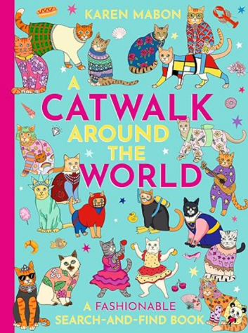

**中文书名：《猫步环游世界》**

**英文书名：CATWALK AROUND THE WORLD**

**作 者：Karen Mabon**

**出 版 社：Laurence King**

**代理公司：Laurence King/ANA**

**页 数：36页**

**出版时间：2025年10月**

**代理地区：中国大陆、台湾**

**审读资料：电子稿**

**类 型：知识绘本**

**内容简介：**

这是一场融合“猫咪”和“时尚”的环球探索之旅！

翻开本书，读者将跟随一群打扮得光鲜亮丽的猫咪，穿梭在巴黎热闹的街头、东京原宿的潮流地带、格但斯克的历史老城区……在寻找猫咪身影的同时，还能了解当地的历史文化与风土人情。

**本书卖点：**

·本书为苏格兰精品时尚设计师凯伦·马邦（Karen Mabon）的图画书处女作，其设计作品广销全球，包括日本、意大利和葡萄牙等地

·书中包含10个不同的世界地点，每个地点都有一幅猫咪搜索场景图，紧接着是满满的趣味知识介绍，涵盖该地的文化、服饰与风俗

**作者简介：**



**凯伦·马邦（Karen Mabon）**这位苏格兰艺术家，在爱丁堡艺术学院学习珠宝之后，开始在伦敦的皇家艺术学院攻读硕士学位。她在爱丁堡花了12年时间打造自己的品牌，现在她的总部设在伦敦。她的风格还会给人一种新奇感——就是图片会带有一点幽默感，你会迷失在画面的细节中，因为每次看都能发现新的东西。

**感谢您的阅读！**

**请将反馈信息发至：版权负责人**

**Email**：**[Rights@nurnberg.com.cn](mailto:Rights@nurnberg.com.cn)**

安德鲁·纳伯格联合国际有限公司北京代表处

北京市海淀区中关村大街甲59号中国人民大学文化大厦1705室, 邮编：100872

电话：010-82504106, 传真：010-82504200

公司网址：[http://www.nurnberg.com.cn](http://www.nurnberg.com.cn/)

书目下载：<http://www.nurnberg.com.cn/booklist_zh/list.aspx>

书讯浏览：<http://www.nurnberg.com.cn/book/book.aspx>

视频推荐：<http://www.nurnberg.com.cn/video/video.aspx>

豆瓣小站：<http://site.douban.com/110577/>

新浪微博：[安德鲁纳伯格公司的微博_微博 (weibo.com)](https://weibo.com/1877653117/profile?topnav=1&wvr=6)

微信订阅号：ANABJ2002

